**муниципальное дошкольное образовательное учреждение**

**«Детский сад №192»**

П А С П О Р Т

развивающей

предметно-пространственной среды

**ГРУППА «МУЛЬТЯШКИ»**



*Воспитатели:*

*Иванова А.И.*

*Никулина А.И.*

**Содержание**

|  |  |  |
| --- | --- | --- |
| **№ п/п** | **Оглавление** | **Страница** |
| 1 | Основные принципы организации развивающей предметно-пространственной среды (РППС) ДОУ | 3 |
| 2 | Примерное содержание развивающей предметно-пространственной среды в старшей группе комбенированной направленности для детей с тяжелыми нарушениями речи | 4 |
| 3 | Примерное содержание развивающей предметно-пространственной среды подготовительной к школе группе комбенированной направленности для детей с тяжелыми нарушениями речи | 13 |
| 4 | План преобразования имеющейся среды в соответствии с ФГОС ДО на период 2022– 2024 уч.года | 22 |
| 5 | Результат преобразования имеющейся среды в соответствии с ФГОС ДО за 2022 – 2023 уч.год | 23 |
| 6 | Результат преобразования имеющейся среды в соответствии с ФГОС ДО за 2023 – 2024 уч.год | 24 |

**Основные принципы организации развивающей предметно-пространственной среды (РППС) ДОУ**

Развивающая предметно-пространственная среда обеспечивает максимальную реализацию образовательного потенциала пространства ДОУ, группы и участка, материалов, оборудования и инвентаря для развития детей дошкольного возраста в соответствии с особенностями каждого возрастного этапа, охраны и укрепления их здоровья, учета особенностей и коррекции недостатков их развития.

РППС обеспечивает возможность общения и совместной деятельности детей (в том числе детей разного возраста) и взрослых, двигательной активности детей, а также возможности для уединения.

РППС ДОУ построена на следующих принципах:

1. насыщенность;
2. трансформируемость;
3. полифункциональность;
4. вариативность;
5. доступность;
6. безопасность.

*Насыщенность* среды соответствует возрастным возможностям детей и содержанию Программы.

Образовательное пространство оснащено средствами обучения и воспитания, соответствующими материалами, игровым, спортивным, оздоровительным оборудованием, инвентарем, которые обеспечивают:

* игровую, познавательную, исследовательскую и творческую активность всех воспитанников, экспериментирование с доступными детям материалами (в том числе с песком и водой);
* двигательную активность, в том числе развитие крупной и мелкой моторики, участие в подвижных играх и соревнованиях;
* эмоциональное благополучие детей во взаимодействии с предметно-пространственным окружением;
* возможность самовыражения детей.

Для детей младенческого и раннего возраста образовательное пространство предоставляет необходимые и достаточные возможности для движения, предметной и игровой деятельности с разными материалами.

*Трансформируемость* пространства дает возможность изменений предметно-пространственной среды в зависимости от образовательной ситуации, в том числе от меняющихся интересов и возможностей детей;

*Полифункциональность* материалов позволяет разнообразно использовать различные составляющих предметной среды: детскую мебель, маты, мягкие модули, ширмы, природные материалы, пригодные в разных видах детской активности (в том числе в качестве предметов-заместителей в детской игре).

*Вариативность* среды позволяет создать различные пространства (для игры, конструирования, уединения и пр.), а также разнообразный материал, игры, игрушки и оборудование, обеспечивают свободный выбор детей.

Игровой материал периодически сменяется, что стимулирует игровую, двигательную, познавательную и исследовательскую активность детей.

*Доступность* среды создает условия для свободного доступа детей к играм, игрушкам, материалам, пособиям, обеспечивающим все основные виды детской активности;

исправность и сохранность материалов и оборудования.

*Безопасность* предметно-пространственной среды обеспечивает соответствие всех ее элементов требованиям по надежности и безопасности их использования.

**Содержание развивающей предметно-пространственной среды**

**в старшей группе комбинируемой направленности для детей с тяжелыми нарушениями речи**

***Центр «Игры»***

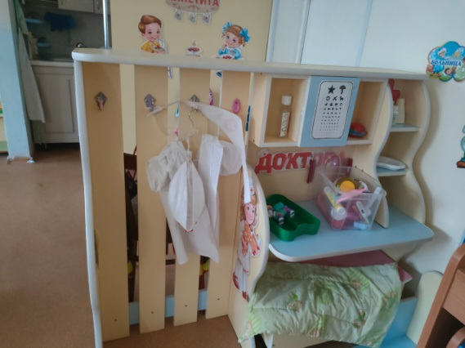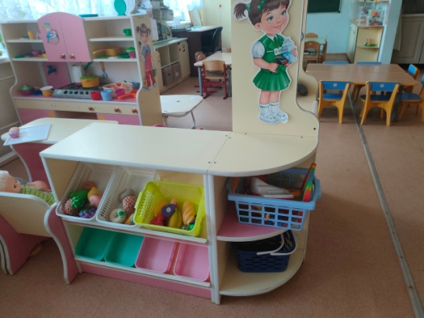

|  |  |
| --- | --- |
| ***№ п/п*** | ***Наполняемость*** |
|
| 1 | Сюжетные игрушки, изображающие животных и их детенышей |
| 2 | Игрушки транспортные разного вида и назначения (машины разных размеров и назначения) |
| 3 | Игрушки, изображающие предметы труда и быта (телефон, сумочки, корзинки и т. д.) |
| 4 | Предметы - заместители |
| 5 | Дидактическая кукла (ростом 40-50 см) - кукла, снабженная всеми предметами нижней и верхней одежды ребенка, используемой в разные сезоны, а также аксессуарами (носовые платки, бусы, ленты, броши и пр.) |
| 6 | Куклы, представляющие различные профессии (клоун, врач, солдат, и др.) |
| 7 | Комнаты для кукол Барби |
| 8 | Многофункциональные ширмы |
| 9 | Модули-макеты игрового пространства |
| 10 | **«Кукольный уголок»:**  **Комната** (для игровых действий с куклами): стол, стулья, сервант, мягкая мебель; атрибутика для создания интерьера: полный сервиз столовой и чайной посуды, соразмерной величине кукол, пластмассовые вазочки, телефон, часы, картины с героями сказок (1-2) на уровне роста детей, торшер, фотоальбомы и т. п.; куклы мягконабивные и пластмассовые, имитирующие ребенка 2-3 лет (ростом 40-50 см), с подвижными частями тела - мальчик, девочка; куклы, имитирующие ребенка- младенца (голыши); куклы-животные из пушистых тканей; коляски для кукол |
| 11 | **Спальня** (для игровых действий с куклами): кроватки разных размеров, с постельными принадлежностями по размеру кроваток (матрац, простыня, одеяло, пододеяльник, подушка, наволочка, покрывало), люлька-качалка с постельными принадлежностями для нее; куклы-младенцы в конвертах; шкаф для одежды с комплектами постельного белья, пеленки для кукол-младенцев, одежда для кукол- мальчиков и кукол-девочек |
| 12 | **Кухня** (для игровых действий с куклами): кухонный стол, стулья, кран, плита, шкаф для посуды, холодильник, набор кухонной посуды (маленькая кастрюлька, ковшик и т. д.), набор овощей и фруктов (из папье-маше) |
| 13 | **Ванная комната** (для игровых действий с куклами): ванночка для купания кукол, тазик, ведро, ковшик, полотенце, заместитель мыла (деревянный кубик, кирпичик), пеленальный столик, пеленки, веревка (не леска) для белья, прищепки, веник, щеточка, совок для уборки помещения, игрушечный пылесос и т. д. |
| 14 | **«Прачечная»:** гладильная доска, утюжки |
| 15 | **«Парикмахерская или салон красоты»** (для игровых действий, игры с куклами): трюмо с зеркалом, расчески, щетки (из картона, фанеры, линолеума), игрушечные наборы для парикмахерских (зеркало, ножницы, накидки) |
| 16 | **«Магазин»:** весы; баночки, бутылочки маленьких размеров из пластика, картона, наборы продуктов, овощей, фруктов из пластмассы, картона, фанеры; сумочки, корзиночки из разных материалов (пластмассовые, плетеные, матерчатые, плоскостные из картона, клеенчатые и т. д.) |
| 17 | **«Больница»:** кукла-доктор в профессиональной одежде, игрушечные фонендоскоп, градусник и т. д. |
| 18 | **«Гараж»:** различные машины, набор «инструментов»: гаечный ключ, молоток, отвертки, насос, шланг |
| 19 | **«Мастерская»:** набор инструментов: молоток, ножницы, отвертки и т. д. (игрушечные) |
| 20 | **«Моряки»** (штурвал, матросские шапочки, бинокли, флажки) |
| 21 | **«Космонавты»** (шлемы, пульты передач) |
| 22 | **«Телестудия»** (микрофоны, ширмы) |
| 23 | «Редакция газеты/журнала» (бумага, «печати», карандаши, шариковые ручки) |
| 24 | «Школа» (школьные принадлежности, ранец) |
| 25 | «Кафе»( посуда, столы, стулья, меню, касса, деньги) |
| 26 | «Гипермаркет» (муляжи продуктов, коробки, касса, деньги, одежда для продавцов, витрины) |
| 27 | «Экскурсионное бюро» (экскурсионные буклеты, слайды, касса, чеки) |
| 28 | «Почта»(посылки, штемпели, печати, письма, открытки, почтовые ящики, сумка почтальона, квитанции, бланки) |
| 29 | Большое количество реальных предметов (сотовые телефоны, бинокли, пульт дистанционного управления и т.д. |
| 30 | Одежда для ряжения (для одевания на себя) - узорчатые цветные воротники, различные юбки, платья, фартучки, кофточки, ленты, косынки т.д. |

***Центр «Безопасность»***

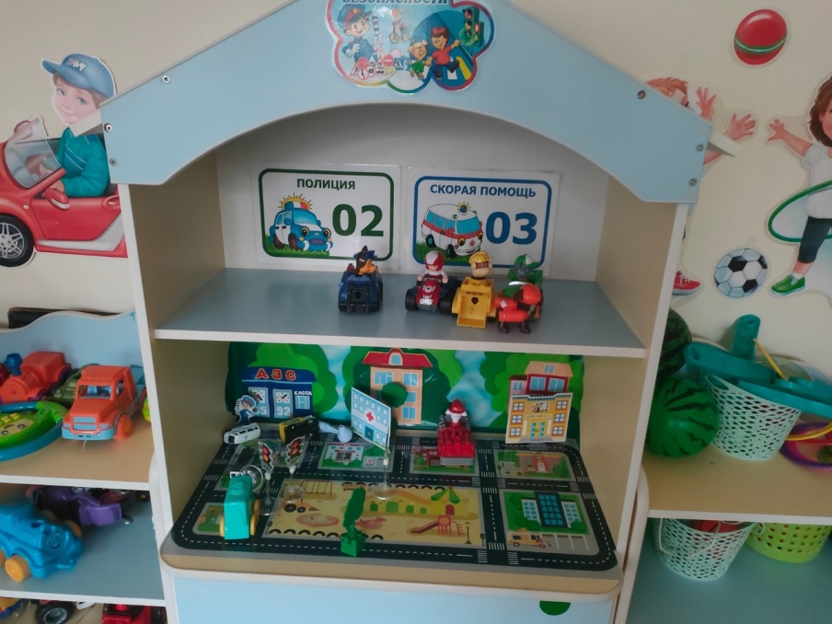

|  |  |
| --- | --- |
| ***№ п/п*** | ***Наполняемость*** |
| 1 | Дидактические, настольные игры по тематике ПДД, ОБЖ |
| 2 | Наглядно-дидактические пособия для ознакомления с правилами дорожного движения, ОБЖ |
| 3 | Макет проезжей части и светофора |

***Образовательная область познавательное развитие***

***Центр сенсорики и мелкой моторики***

|  |  |
| --- | --- |
| ***№ п/п*** | ***Наполняемость*** |
| 1 | Мелкая и крупная геометрическая мозаика |
| 2 | Средняя и мелкая мозаики |
| 3 | Разрезные картинки и пазлы |
| 4 | Игры-шнуровки |
| 5 | «Чудесный мешочек» (ящик ощущений) |
| 6 | Массажные мячики, колечки |
| 7 | Занимательные игрушки для развития тактильных ощущений |
| 8 | Материалы для развития у детей графических навыков |
| 9 | Материалы для развития мелкой моторики: бусы (средние и мелкие), леска для нанизывания, игры-шнуровки, игрушки-застежки, |

***Центр математики***

|  |  |
| --- | --- |
| ***№ п/п*** | ***Наполняемость*** |
| 1 | Игры на развитие ориентировки по схеме, плану, условным знакам |
| 2 | Игры на составление целого из частей |
| 3 | Игры на сравнение предметов по нескольким признакам |
| 4 | Игры на установление последовательности предметов по степени возрастания |
| 5 | Дидактический материал по математическому развитию:   * Счетный материал (счетные палочки, игрушки, мелкие предметы, природный материал, предметные картинки). |
| 6 | Плоскостные и объемные геометрические фигуры |
| 7 | Числовой ряд |
| 8 | Развивающие игры: Блоки Дьенеша, палочки Кюизенера, «Танграм», «Логические кубики» и т.д. |
| 9 | Доски: меловая и магнитная |
| 10 | Шашки, шахматы |
| 11 | Комплекты цифр для магнитной доски и фланелеграфа. |
| 12 | Наборы геометрических фигур для магнитной доски и фланелеграфа. |
| 13 | Материалы для развития у детей графических навыков |
| 14 | Числовые карточки. Числовая лесенка |
| 15 | Часы: песочные, деревянные |
| 16 | Счетная лесенка |
| 17 | Плакаты, схемы «Веселый счет» |
| 18 | Ростометр |
| 19 | Весы |
| 20 | Числовое лото |

***Центр природы***

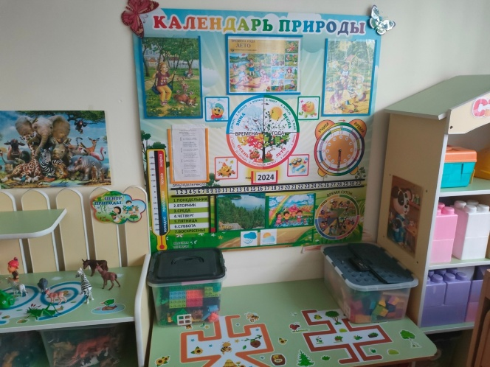

|  |  |
| --- | --- |
| ***№ п/п*** | ***Наполняемость*** |
| 1 | Календарь природы |
| 2 | Модели для обобщения объектов природы по определенным признакам |
| 3 | Муляжи овощей и фруктов |
| 4 | Комнатные растения |
| 5 | Коллекции (камни, ракушки, семена и т.д.) |
| 6 | Инвентарь ухода за растениями |
| 8 | Иллюстрации (растительный, животный мир) |
| 9 | дидактическая кукла с одеждой по сезонам (временам года) |
| 10 | Семена цветочных растений и овощей для посадок на грядке |
| 11 | Дидактические игры и настольно-печатные игры природоведческой тематики (лото, домино и т.д.) |
| 12 | Литература природоведческого содержания, набор картинок, альбомы |
|  | ***https://sun9-12.userapi.com/impg/2dSqs9TR3zgEJJSKbWNIkD6oIxPAQPyN0rGELg/_r9LbfP9j2g.jpg?size=1280x960&quality=95&sign=c8e6565b9f1892f8316bcaeab50064da&type=albumЦентр экспериментирования***  ***https://sun9-71.userapi.com/impg/p7UfoC4Xz2NhRF_2StbWQ-PHtS2O96dFGiCYKQ/BjlbCmRwpnc.jpg?size=1280x960&quality=95&sign=9058f0042f29a5ae7cf4f02f0aa1511f&type=album*** |
| 1 | Снег, лед (зимой), земля, камни, песок, вода |
| 2 | Емкости для измерения, пересыпания, исследования, хранения пластмассовые стаканчики, колбы, мензурки, |
| 3 | Игрушка «Мыльные пузыри», различные соломинки и трубочки для пускания мыльных пузырей |
| 4 | Маленькие зеркала |
| 5 | Магниты |
| 6 | Бумага, фольга, пуговицы, ракушки, шишки |
| 7 | Поролоновые губки разного размера, цвета, формы |
| 8 | Увеличительное стекло -лупа |
| 9 | Набор для экспериментирования с водой и песком: емкости 2-3 размеров и разной формы предметы-орудия для переливания и пересыпания, плавающие и тонущие игрушки и предметы |
| 10 | Леечки, ведерки , брызгалки, сито,воронки |

**Образовательная область художественно-эстетическое развитие**

***Центр конструирования***

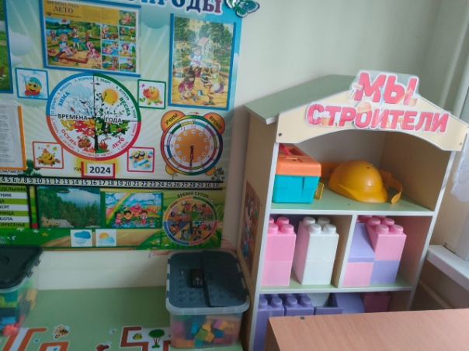

|  |  |
| --- | --- |
| ***№ п/п*** | ***Наполняемость*** |
| 1 | Конструкторы разного размера и вида:   * напольный строительный материал; * настольный строительный материал; * пластмассовые конструкторы (младший возраст- с крупными деталями) * конструкторы с металлическими деталями - старший возраст |
| 2 | Фигурки для обыгрывания построек: наборы фигурок дикие и домашние животные, их детеныши, птиц. |
| 3 | Мягкие (поролоновые) крупные модули |
| 4 | Транспортные игрушки, светофор. |
| 5 | Образцы построек различной сложности |
| 6 | пластмассовая дорога для машин. |
| 7 | Маленькие деревянные кубики и кирпичики |
| 8 | Схемы, образцы, рисунки |
| 9 | Плоскостные мозаики |

***Центр музыки и театра*** 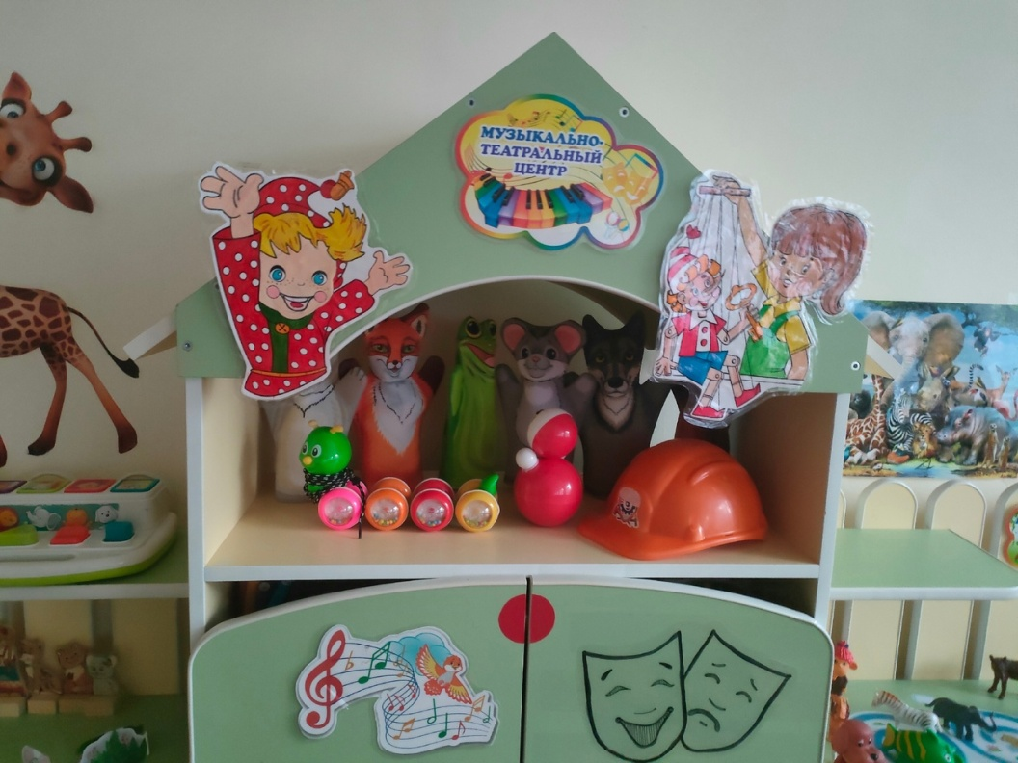

|  |  |
| --- | --- |
| ***№ п/п*** | ***Наполняемость*** |
| 1 | Игрушки - музыкальные инструменты (крупногабаритное пианино, гармошка, гитара, соразмерные руке ребенка, неозвученные или с фиксированной мелодией (1-2 шт.), погремушка (10 шт.), барабан, бубен, дудочка, металлофон, треугольники, ритмические палочки, колокольчики, свирель, рожок, балалайка) |
|  |  |
| 3 | Музыкальные игрушки: шумелки, стучалки, |
| 4 | Магнитофон |
| 5 | Игрушки с фиксированной мелодией (музыкальные шкатулки, электромузыкальные игрушки с наборами мелодий, звуковые книжки и открытки) |
| 6 | В аудиозаписи: детские песенки, фрагменты детских классических музыкальных произведений, произведений народной музыки и песенного фольклора, колыбельных, записи звуков природы |
| 7 | Альбомы с изображением музыкальных инструментов |

|  |  |
| --- | --- |
| 1 | Большая ширма, маленькие ширмы для настольного театра. |
| 2 | Фланелеграф. |
| 3 | Костюмы, маски, атрибуты, элементы декораций для постановки нескольких сказок. |
| 4 | Куклы и игрушки для различных видов театра (плоскостной, кукольный, теневой, магнитный, пальчиковый, стержневой, настольный, перчаточный). |
| 5 | Аксессуары сказочных персонажей. |
| 6 | Декорации, театральные атрибуты |
| 7 | Музыкальный центр и СD c записью музыки для спектаклей. |

***Центр изодеятельности*** 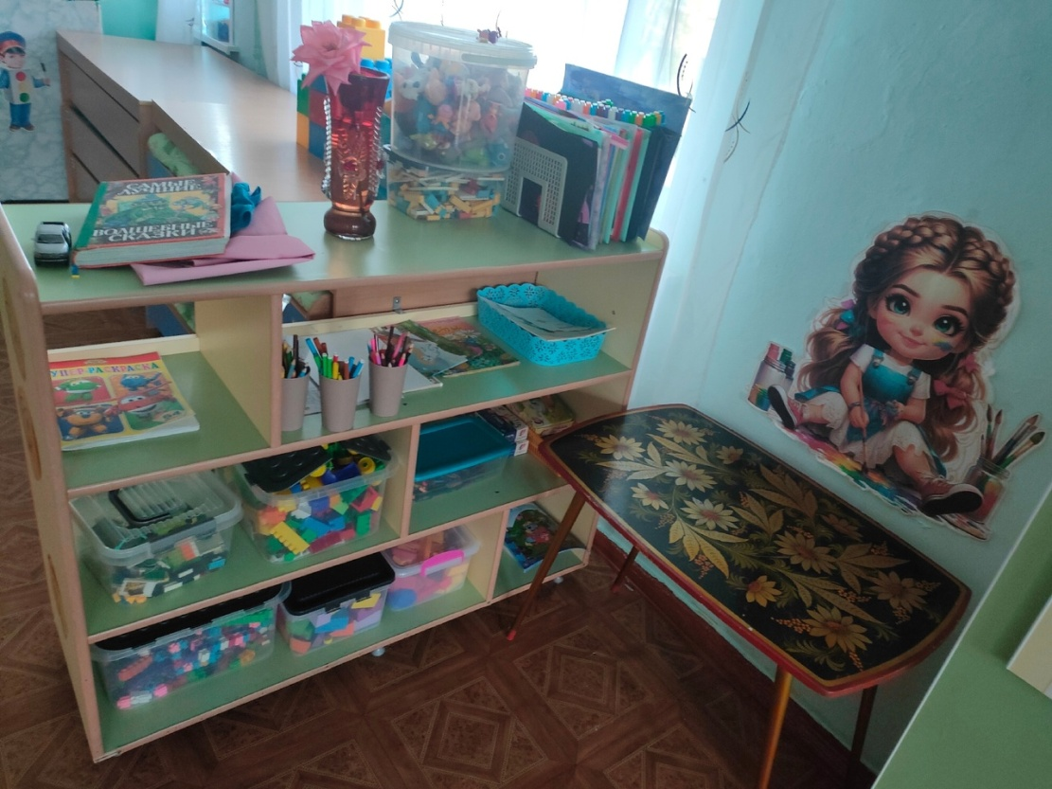

|  |  |
| --- | --- |
| ***№ п/п*** | ***Наполняемость*** |
| 1 | Произведения народного искусства: народные глиняные игрушки, деревянные матрешки, предметы быта, альбомы с рисунками, фотографиями произведений декоративно-прикладного искусства |
| 2 | Репродукции картин, иллюстрации из детских книг |
| 3 | Таблица основных цчетов и тонов, контрасная гамма цветов |
| 4 | Бумага разного формата, разной формы, разного тона |
| 5 | Достаточное количество цветных карандашей, красок, кистей, тряпочек, пластилина (стеки, доски для лепки), восковые мелки, гуашь |
| 6 | Наличие цветной бумаги и картона |
| 7 | Достаточное количество клея, клеенок, тряпочек, салфеток для аппликации, досок для лепки |
| 9 | Мольберт, магнитные кнопки |
| 10 | Трафареты, шаблоны для рисования |
| 11 | Место для сменных выставок произведений изоискусства |
| 12 | Альбомы - раскраски |

**Образовательная область речевое развитие**

***Центр «Речевого развития»***

|  |  |
| --- | --- |
| 1 | Зеркало с лампой дополнительного освещения. |
| 2 | Стульчики для занятий у зеркала. |
| 3 | Полка или этажерка для пособий. |
| 4 | Пособия и игрушки для выработки направленной воздушной струи (тренажеры, «Мыльные пузыри», надувные игрушки, природный материал) |
| 5 | Сюжетные картинки для автоматизации и дифференциации поставленных звуков в предложениях и рассказах. |
| 6 | Настольно-печатные игры для автоматизации и дифференциации поставленных звуков. |
| 7 | Сюжетные картинки, серии сюжетных картинок. |
| 8 | «Алгоритмы» и схемы описания предметов и объектов; мнемотаблицы для заучивания стихов и пересказа текстов. |
| 9 | Материал для звукового и слогового анализа и синтеза, анализа и синтеза предложений. |
| 10 | Игры для совершенствования навыков языкового анализа и синтеза («Слоговое лото», «Слоговое домино», «Определи место звука», «Подбери схему» и др.). |
| 11 | Игры для совершенствования грамматического строя речи («Разноцветные листья», «Веселый повар», «На полянке», «За грибами» и др.). |
| 12 | Лото, домино и другие игры по изучаемым лексическим темам. |
| 13 | Игры по направлению «Человек в истории и культуре» («От кареты до ракеты», «Вчера и сегодня», «Охота на мамонта» и др.). |
| 14 | Игры по направлению «Обеспечение безопасности жизнедеятельности» («Можно и нельзя», «Как себя вести?», «За столом») |

***Центр книги***

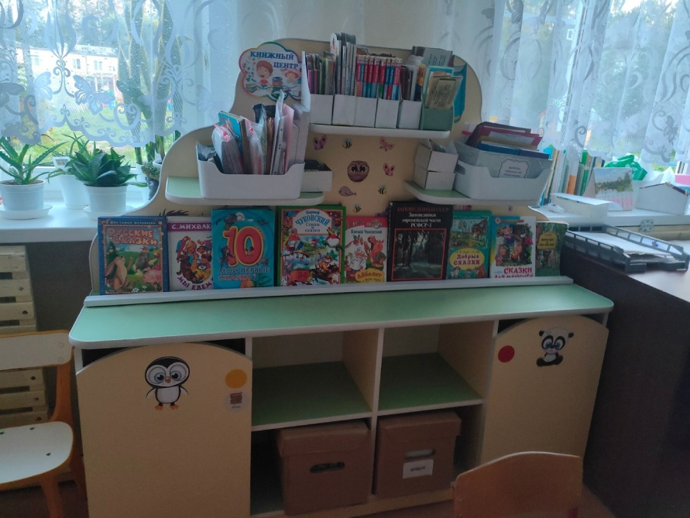

|  |  |
| --- | --- |
| ***№ п/п*** | ***Наполняемость*** |
| 1 | Детская художественная литература в соответствии с возрастом детей |
| 2 | Сюжетные картинки |
| 3 | Фланелеграф |
| 4 | Иллюстрации к детским произведениям |
| 5 | Тематические выставки |
| 6 | Наличие книг разных жанров художественной литературы |
| 7 | Тематическая выставка книг |
| 8 | Наличие книг, соответствующих программным требованиям. |
| 9 | Дидактические игры по ознакомлению детей с художественной литературой. |
| 10 | Книжные иллюстрации с последовательным изображением сюжета сказки |
| 11 | Наличие нетрадиционных книг (книги-ширмы, книги-игрушки, музыкальные книги, книги с разным тактильным материалом). |
| 12 | Книжки-раскраски |
| 13 | Фотографии писателей |

***Центр патриотического воспитания*** 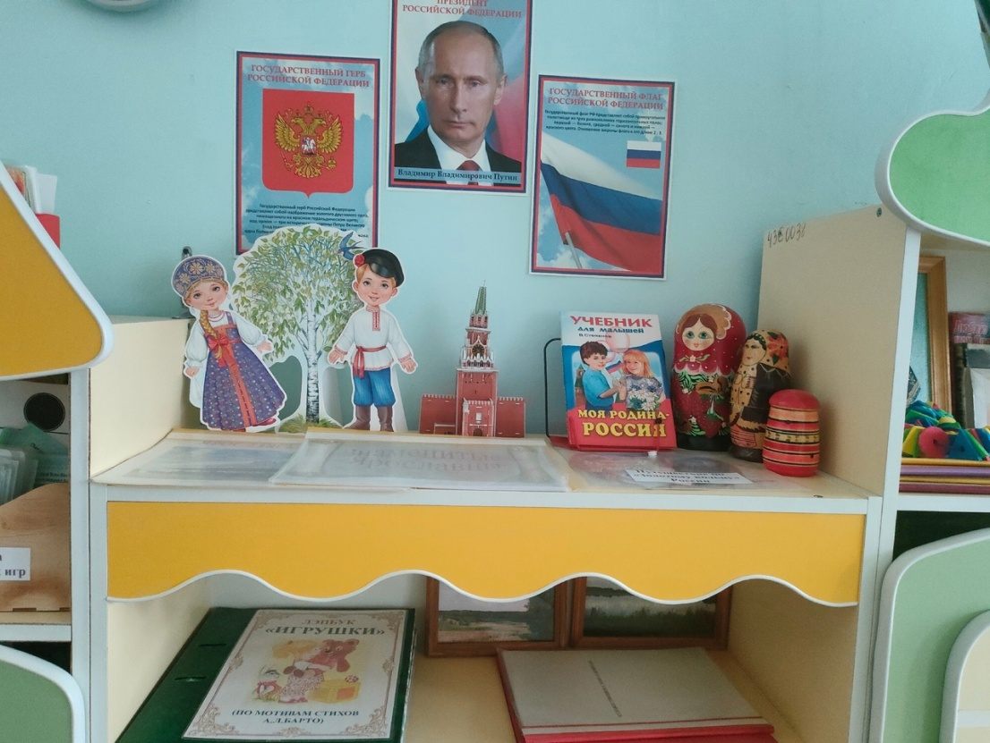

|  |  |
| --- | --- |
| ***№ п/п*** | ***Наполняемость*** |
| 1 | Демонстрационный материал «Символы России» (герб, флаг, гимн России, карта Ярославской области, альбом «Достопримечательности Ярославля») |
| 2 | Портрет президента России |
| 3 | Альбомы и наборы открыток с видами достопримечательностей Ярославля, Москвы. |
| 4 | Карта РФ, детские атласы. |
| 5 | Иллюстрации военной техники, родов войск. |
| 6 | Игрушки, изделия народных промыслов России |
| 7 | Настольно-печатные игры: «Народы России», «Геральдика и государственные праздники» и др. |

**Образовательная область физическое развитие** 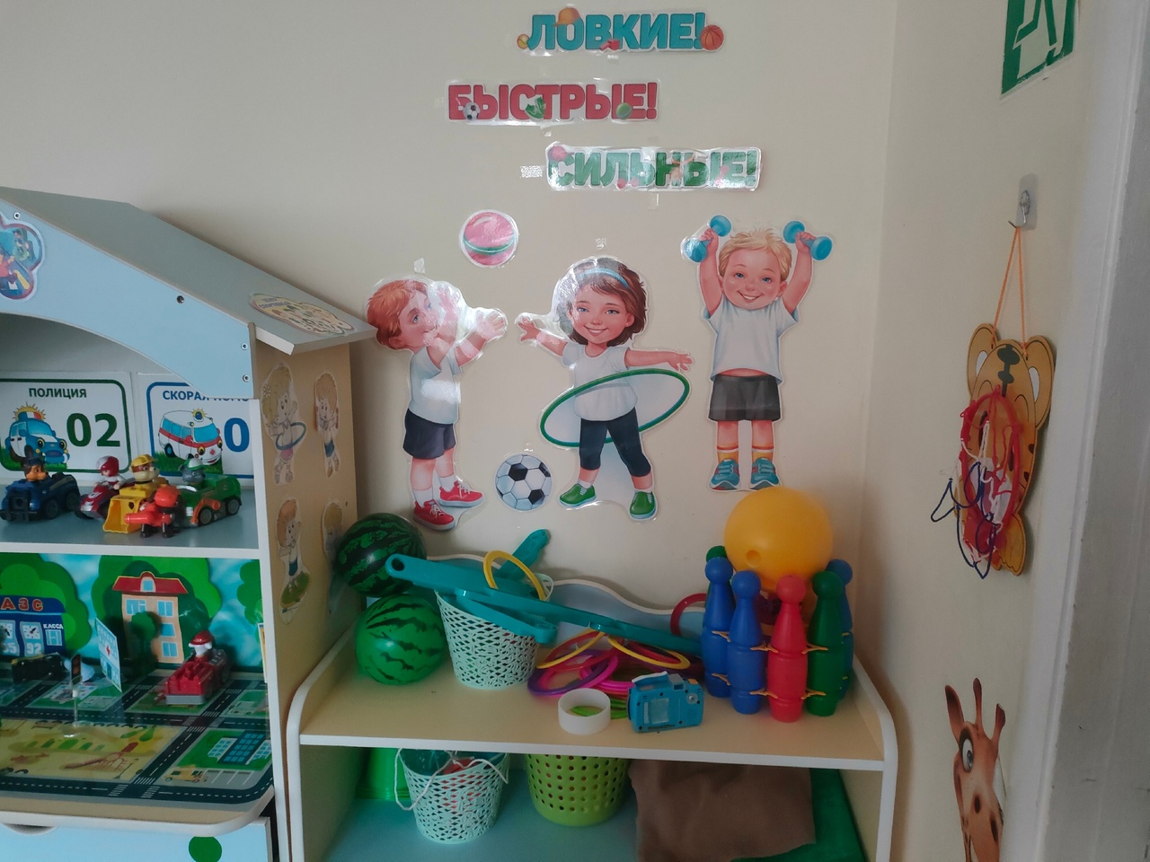

***Центр двигательной активности***

|  |  |
| --- | --- |
| ***№ п/п*** | ***Наполняемость*** |
|  | *Оборудование для ходьбы, бега, тренировки равновесия* |
| 1 | Коврики, дорожки массажные |
| 2 | Шнур короткий плетеный |
| 3 | Мешочки с песком |
|  | *Оборудование для прыжков* |
| 4 | Обруч плоский (диаметр 430-50 см) |
| 5 | Палка гимнастическая (длина 150 см) |
| 6 | Шнур короткий (длина 75 см) |
|  |  |
|  | *Оборудование для катания, бросания, ловли* |
| 7 | Мяч резиновый (диаметр 10-15 см) |
| 8 | Мяч-шар надувной |
| 9 | Обруч малый |
| 10 | Шарик пластмассовый |
|  | *Другое физкультурное оборудование* |
| 11 | Оборудование дляОРУ (мячи массажные, обручи, палки гимнастические, флажки разных цветов, ленты на колечках.) |
| 12 | Мячи большие, средние, малые разных цветов. |
| 13 | Мягкие легкие модули, туннели |
| 14 | Атрибуты к подвижным играм |
| 15 | Кольцеборс |
| 16 | Дуги, кегли, воротца |

***Развивающая предметно-пространственная среда в кабинете учителя-логопеда***

***Центр речевого развития***

|  |  |
| --- | --- |
| 1 | Зеркало |
| 2 | 3—4 стульчика для занятий у зеркала. |
| 3 | Комплект зондов для постановки звуков и для артикуляционного массажа. |
| 4 | Соски, шпатели, вата, ватные палочки, марлевые салфетки. |
| 5 | Дезинфицирующие средства для обработки рук и инструментов. |
| 6 | Дыхательные тренажеры, игрушки, пособия для развития дыхания (свистки, свистульки, дудочки, воздушные шары и другие надувные игрушки, «Мыльные пузыри», перышки, сухие листочки и лепестки цветов и т.п.) |
| 7 | Картотека материалов для автоматизации и дифференциации свистящих, шипящих звуков, аффрикат, сонорных и йотированных звуков (слоги, слова, словосочетания, предложения, потешки, чистоговорки, скороговорки, тексты, словесные игры). |
| 8 | Логопедический альбом для обследования лиц с выраженными нарушениями произношения. |
| 9 | Логопедический альбом для обследования звукопроизношения. |
| 10 | Логопедический альбом для обследования фонетико-фонематической системы речи. |
| 11 | Букварь. |
| 12 | Сюжетные картинки, серии сюжетных картинок. |
| 13 | «Алгоритмы» описания игрушки, фрукта, овоща, животного. |
| 14 | Лото, домино и другие настольно-печатные игры по изучаемым темам. |
| 15 | Альбомы или картинный материал (иллюстрации) по временам года и лексическим темам |
| 16 | Небольшие игрушки и муляжи по изучаемым темам, разнообразный счетный материал. |
| 17 | Предметные и сюжетные картинки для автоматизации и дифференциации свистящих и шипящих звуков, аффрикат, сонорных и йотированных звуков в словах, предложениях, текстах. |
| 18 | Картотека словесных игр. |
| 19 | Настольно-печатные дидактические игры для формирования и совершенствования грамматического строя речи. |
| 20 | Раздаточный материал и материал для фронтальной работы по формированию навыков звукового и слогового анализа и синтеза (семафоры, плоскостные изображения сумочек, корзинок, рюкзаков разных цветов, светофорчики для определения места звука в слове, пластиковые круги квадраты разных цветов). |
| 21 | Настольно-печатные дидактические игры для развития навыков звукового и слогового анализа и синтеза («Подбери схему», «Помоги Незнайке», «Волшебные дорожки» и т.п.). |
| 22 | Раздаточный материал и материал для фронтальной работы для анализа и синтеза предложений. |
| 23 | Разрезной и магнитный алфавит. |
| 24 | Алфавит на кубиках. |
| 25 | Слоговые таблицы. |
| 26 | Магнитные геометрические фигуры, геометрическое лото, геометрическое домино. |
| 27 | Наборы игрушек для инсценировки сказок. |
| 28 | Настольно-печатные игры для совершенствования навыков языкового анализа и синтеза |

**Содержание развивающей предметно-пространственной среды**

**в подготовительной к школе группе комбинированной направленности для детей с тяжелыми нарушениями речи**

***Центр «Игры»***

|  |  |
| --- | --- |
| ***№ п/п*** | ***Наполняемость*** |
|
| 1 | Сюжетные игрушки, изображающие животных и их детенышей |
| 2 | Игрушки транспортные разного вида и назначения (машины разных размеров и назначения) |
| 3 | Игрушки, изображающие предметы труда и быта (телефон, сумочки, корзинки и т. д.) |
| 4 | Предметы - заместители |
| 5 | Дидактическая кукла (ростом 40-50 см) - кукла, снабженная всеми предметами нижней и верхней одежды ребенка, используемой в разные сезоны, а также аксессуарами (носовые платки, бусы, ленты, броши и пр.) |
| 6 | Куклы, представляющие различные профессии (клоун, врач, солдат и др.) |
| 7 | Комнаты для кукол Барби |
| 8 | Многофункциональные ширмы |
| 9 | Модули-макеты игрового пространства |
| 10 | **«Кукольный уголок»:**  **Комната** (для игровых действий с куклами): стол, стулья, сервант, мягкая мебель; атрибутика для создания интерьера: полный сервиз столовой и чайной посуды, соразмерной величине кукол, пластмассовые вазочки, телефон, часы, картины с героями сказок (1-2) на уровне роста детей, тор­шер, фотоальбомы и т. п.; куклы мягконабивные и пластмассовые, имитирующие ребенка 2-3 лет (ростом 40-50 см), с подвижными частями тела - мальчик, девочка; куклы, имитирующие ребенка- младенца (голыши); куклы-животные из пушистых тканей; коляски для кукол |
| 11 | **Спальня** (для игровых действий с куклами): кроватки разных размеров, с постельными принадлежностями по размеру кроваток (матрац, простыня, одеяло, пододеяльник, подушка, наволочка, покры­вало), люлька-качалка с постельными принадлежностями для нее; куклы-младенцы в конвертах; шкаф для одежды с комплектами постельного белья, пеленки для кукол-младенцев, одежда для кукол- мальчиков и кукол-девочек |
| 12 | **Кухня** (для игровых действий с куклами): кухонный стол, стулья, кран, плита, шкаф для посуды, холодильник, набор кухонной посуды (маленькая кастрюлька, ковшик и т. д.), набор овощей и фруктов (из папье-маше) |
| 13 | **Ванная комната** (для игровых действий с куклами): ванночка для купания кукол, тазик, ведро, ковшик, полотенце, заместитель мыла (деревянный кубик, кирпичик), пеленальный столик, пеленки, веревка (не леска) для белья, прищепки, веник, щеточка, совок для уборки помещения, игрушечный пылесос и т. д. |
| 14 | **«Прачечная»:** гладильная доска, утюжки |
| 15 | **«Парикмахерская или салон красоты»** (для игровых действий, игры с куклами): трюмо с зеркалом, расчески, щетки (из картона, фанеры, линолеума), игрушечные наборы для парикмахерских (зеркало, ножницы, накидки) |
| 16 | **«Магазин»:** весы; баночки, бутылочки маленьких размеров из пластика, картона, наборы продуктов, овощей, фруктов из пластмассы, картона, фанеры; сумочки, корзиночки из разных материалов (пластмассовые, плетеные, матерчатые, плоскостные из картона, клеенчатые и т. д.) |
| 17 | **«Больница»:** кукла-доктор в профессиональной одежде, игрушечные фонендоскоп, градусник и т. д. |
| 18 | **«Гараж»:** различные машины, набор «инструментов»: гаечный ключ, молоток, отвертки, насос, шланг |
| 19 | **«Мастерская»:** набор инструментов: молоток, ножницы, отвертки и т. д. (игрушечные) |
| 20 | **«Моряки»** (штурвал, матросские шапочки, бинокли, флажки) |
| 21 | **«Космонавты»** (шлемы, пульты передач) |
| 22 | **«Телестудия»** (микрофоны, ширмы) |
| 23 | «Редакция газеты/журнала» (бумага, «печати», карандаши, шариковые ручки) |
| 24 | «Школа» (школьные принадлежности, ранец) |
| 25 | «Кафе»( посуда, столы, стулья, меню, касса, деньги) |
| 26 | «Гипермаркет» (муляжи продуктов, коробки, касса, деньги, одежда для продавцов, витрины) |
| 27 | «Экскурсионное бюро» (экскурсионные буклеты, слайды, касса, чеки) |
| 28 | «Почта»(посылки, штемпели, печати, письма, открытки, почтовые ящики, сумка почтальона, квитанции, бланки) |
| 29 | Большое количество реальных предметов (сотовые телефоны, бинокли, пульт дистанционного управления и т.д. |
| 30 | Одежда для ряжения (для одевания на себя) - узорчатые цветные воротники, различные юбки, платья, фартучки, кофточки, ленты, косынки т.д. |

***Центр «Безопасность»***

|  |  |
| --- | --- |
| ***№ п/п*** | ***Наполняемость*** |
| 1 | Дидактические, настольные игры по тематике ПДД, ОБЖ |
| 2 | Наглядно-дидактические пособия для ознакомления с правилами дорожного движения, ОБЖ |
| 3 | Макет проезжей части и светофора |

***Образовательная область познавательное развитие***

***Центр сенсорики и мелкой моторики***

|  |  |
| --- | --- |
| ***№ п/п*** | ***Наполняемость*** |
| 1 | Мозаика |
| 2 | Игры-шнуровки. |
| 3 | Игры-вкладыши. |
| 4 | Ящик ощущений |
| 5 | Занимательные игрушки для развития тактильных ощущений. |
| 6 | Головоломки |
| 7 | Маска обоняния |
| 8 | Материалы для развития у детей графических навыков |
| 9 | Материалы для развития мелкой моторики: бусы (средние и мелкие), леска для нанизывания, игры-шнуровки, игрушки-застежки, |
| 10 | Пальчиковые бассейны с различными наполнителями |

***Центр математики и финансовой грамотности***

|  |  |  |  |
| --- | --- | --- | --- |
| ***№ п/п*** | ***Наполняемость*** | | |
| 1 | Игры на развитие ориентировки по схеме, плану, условным знакам | | |
| 2 | Игры на составление целого из частей | | |
| 3 | Игры на сравнение предметов по нескольким признакам | | |
| 4 | Игры на установление последовательности предметов по степени возрастания | | |
| 5 | Дидактический материал по математическому развитию:   * Счетный материал (счетные палочки, игрушки, мелкие предметы, природный материал, предметные картинки). | | |
| 6 | Плоскостные и объемные геометрические фигуры | | |
| 7 | Числовой ряд | | |
| 8 | Развивающие игры: Блоки Дьенеша, палочки Кюизенера, «Танграм», «Логические кубики» и т.д. | | |
| 9 | Доски: меловая и магнитная | | |
| 10 | Шашки, шахматы | | |
| 11 | Комплекты цифр для магнитной доски и фланелеграфа. | | |
| 12 | Наборы геометрических фигур для магнитной доски и фланелеграфа. | | |
| 13 | Материалы для развития у детей графических навыков | | |
| 14 | Числовые карточки. Числовая лесенка | | |
| 15 | Часы: песочные, деревянные | | |
| 16 | Счетная лесенка | | |
| 17 | Монеты, различные по величине и достоинству | | |
| 18 | Циркуль, линейка, шаблоны, трафареты | | |
| 19 | | «Финансовая грамота» игра, |
| 20 | | кошельки, банковские карты, копии банковских билетов РФ(банкноты разного номинала), книги по финансовой грамотности |
| 21 | | Книги по финансовой грамотности |
| 22 | | сумки, тележки, кассы, калькуляторы и др.);  альбомы с рисунками детей по данной теме;худ. литература, раскраски |
| 23 | | дидактические игры по формированию финансовой грамотности;коллекции (копилок, денег других стран и др.); |
| 24 | | альбомы с рисунками детей по данной теме;худ. литература, раскраски |

***Центр природы и экспериментирования***

|  |  |
| --- | --- |
| ***№ п/п*** | ***Наполняемость*** |
| 1 | Календарь природы |
| 2 | Модели для обобщения объектов природы по определенным признакам |
| 3 | Муляжи овощей и фруктов |
| 4 | Комнатные растения в соответствии с возрастными рекомендациями (с различными листьями и стеблями, цветущие растения: 3-4 вида) |
| 5 | Коллекции (камни, ракушки, семена и т.д.) |
| 6 | Паспорта растений |
| 7 | Инвентарь ухода за растениями |
| 8 | Иллюстрации (растительный, животный мир) |
| 9 | Кормушки и корм для птиц |
| 10 | Семена цветочных растений и овощей для посадок на грядке |
| 11 | Дидактические игры и настольно-печатные игры природоведческой тематики (лото, домино и т.д.) |
| 12 | Литература природоведческого содержания, набор картинок, альбомы |
| 13 | Снег, лед (зимой), земля, камни, шишки |
| 14 | Емкости для измерения, пересыпания, исследования, хранения |
| 15 | Пластичные материалы, интересные для исследования и наблюдения предметы |
| 17 | Волшебный мешочек» («ящик ощущений») |
| 18 | Игрушка «Мыльные пузыри», различные соломинки и трубочки для пускания мыльных пузырей |
| 19 | Маленькие зеркала |
| 20 | Магниты |
| 21 | Электрические фонарики |
| 22 | Бумага, фольга |
| 23 | Театр теней |
| 24 | Поролоновые губки разного размера, цвета, формы |
| 25 | Стекла разного цвета |
| 26 | Увеличительное стекло |
| 27 | Набор для экспериментирования с водой и песком: емкости 2-3 размеров и разной формы предметы-орудия для переливания и пересыпания, плавающие и тонущие игрушки и предметы |
| 28 | Леечки, ведерки, брызгалки |

**Образовательная область художественно-эстетическое развитие**

***Центр конструирования***

|  |  |
| --- | --- |
| ***№ п/п*** | ***Наполняемость*** |
| 1 | Конструкторы разного размера и вида:   * напольный строительный материал; * настольный строительный материал; * тематические конструкторы; * пластмассовые конструкторы (младший возраст- с крупными деталями) * конструкторы с металлическими деталями - старший возраст |
| 2 | Фигурки для обыгрывания построек: наборы фигурок дикие и домашние животные, их детеныши, птиц. |
| 3 | Мягкие (поролоновые) крупные модули |
| 4 | Транспортные игрушки, светофор. |
| 5 | Образцы построек различной сложности |
| 6 | Природный материал |

***Центр театра и музыки***

|  |  |  |
| --- | --- | --- |
| ***№ п/п*** | | ***Наполняемость*** |
| 1 | | Игрушки - музыкальные инструменты (крупногабаритное пианино, гармошка, гитара, соразмерные руке ребенка, неозвученные или с фиксированной мелодией (1-2 шт.), погремушка (10 шт.), барабан, бубен, дудочка, металлофон, треугольники, ритмические палочки, колокольчики, свирель, рожок, балалайка) |
| 2 | | Картинки к песням, исполняемым на музыкальных занятиях |
| 3 | | Музыкальные игрушки: музыкальные молоточки, шарманки, шумелки, стучалки, музыкальный волчок |
| 4 | | Магнитофон |
| 5 | | Игрушки с фиксированной мелодией (музыкальные шкатулки, электромузыкальные игрушки с наборами мелодий, звуковые книжки и открытки) |
| 6 | | В аудиозаписи: детские песенки, фрагменты детских классических музыкальных произведений, произведений народной музыки и песенного фольклора, колыбельных, записи звуков природы |
| 7 | | Альбомы с изображением музыкальных инструментов |
| 8 | | Народные музыкальные игрушки и инструменты |
| 9 | Большая ширма, маленькие ширмы для настольного театра. | |
| 10 | Фланелеграф. | |
| 11 | Костюмы, маски, атрибуты, элементы декораций для постановки нескольких сказок. | |
| 12 | Куклы и игрушки для различных видов театра (плоскостной, кукольный, теневой, магнитный, пальчиковый, стержневой, настольный, перчаточный). | |
| 13 | Аксессуары сказочных персонажей. | |
| 14 | Декорации, театральные атрибуты | |

***Центр Изодеятельности***

|  |  |
| --- | --- |
| ***№ п/п*** | ***Наполняемость*** |
| 1 | Произведения народного искусства: народные глиняные игрушки, деревянные матрешки, предметы быта, альбомы с рисунками, фотографиями произведений декоративно-прикладного искусства |
| 2 | Репродукции картин, иллюстрации из детских книг |
| 3 | Таблица основных цветов и тонов, контрасная гамма цветов |
| 4 | Бумага разного формата, разной формы, разного тона |
| 5 | Достаточное количество цветных карандашей, красок, кистей, тряпочек, пластилина (стеки, доски для лепки), восковые мелки, гуашь |
| 6 | Наличие цветной бумаги и картона |
| 7 | Достаточное количество клея, клеенок, тряпочек, салфеток для аппликации, досок для лепки |
| 8 | Фартуки и нарукавники для детей |
| 9 | Мольберт, магнитные кнопки |
| 10 | Трафареты, шаблоны для рисования |
| 11 | Место для сменных выставок детских работ, совместных работ детей и родителей |
| 12 | Место для сменных выставок произведений изоискусства |
| 13 | Альбомы - раскраски |
| 14 | ватные палочки и диски, пробки для отпечатков, зубные щетки, коктейльные трубочки и д |

**Образовательная область речевое развитие**

***Центр «Речевого развития»***

|  |  |
| --- | --- |
| 1 | Зеркало |
| 2 | Стульчики для занятий у зеркала. |
| 3 | Полка или этажерка для пособий. |
| 4 | Пособия и игрушки для развития дыхания («Мельница», «Вертолет», «Мыльные пузыри», бумажные птички-оригами и т.п.), дыхательные тренажеры. |
| 5 | Картотека предметных и сюжетных картинок для автоматизации и дифференциации звуков всех групп. |
| 6 | Настольно-печатные игры для автоматизации и дифференциации поставленных звуков. |
| 7 | Сюжетные картинки, серии сюжетных картинок. |
| 8 | «Алгоритмы» и схемы описания предметов и объектов; мнемотаблицы для заучивания стихов и пересказа текстов. |
| 9 | Материалы для звукового и слогового анализа и синтеза, анализа и синтеза предложений (фишки, семафорчики, флажки, разноцветные геометрические фигуры и т.п.). |
| 10 | Игры для совершенствования навыков языкового анализа и синтеза («Слоговое лото», «Слоговое домино», «Определи место звука», «Подбери схему» и др.). |
| 11 | Игры для совершенствования грамматического строя речи («Разноцветные листья», «Веселый повар», «На полянке», «За грибами» и др.). |
| 12 | Лото, домино, игры - «ходилки» по изучаемым темам. |

***Центр книги***

|  |  |
| --- | --- |
| ***№ п/п*** | ***Наполняемость*** |
| 1 | Детская художественная литература в соответствии с возрастом детей |
| 2 | Сюжетные картинки |
| 3 | Фланелеграф |
| 4 | Иллюстрации к детским произведениям |
| 5 | Тематические выставки |
| 6 | Наличие книг разных жанров художественной литературы (В подготовительной группе оформлена библиотека). |
| 7 | Тематическая выставка книг |
| 8 | Наличие книг, соответствующих программным требованиям. |
| 9 | Дидактические игры по ознакомлению детей с художественной литературой. |
| 10 | Книжные иллюстрации с последовательным изображением сюжета сказки |
| 11 | Наличие нетрадиционных книг (книги-ширмы, книги-игрушки, музыкальные книги, книги с разным тактильным материалом). |
| 12 | Книжки-раскраски |
| 13 | Магнитофон, диски, кассеты с записью литературных произведений для детей. |

***Центр патриотического воспитания***

|  |  |
| --- | --- |
| ***№ п/п*** | ***Наполняемость*** |
| 1 | Демонстрационный материал «Символы России» |
| 2 | Портрет президента России, российский флаг, герб |
| 3 | Альбомы и наборы открыток с видами достопримечательностей Ярославля, Москвы. |
| 4 | Карта РФ |
| 5 | Иллюстрации военной техники, родов войск. |
| 6 | Игрушки, изделия народных промыслов России |
| 7 | Настольно-печатные игры: «Народы России», «Геральдика и государственные праздники» и др. |
| 8 | Художественная литература: великая отечественная война, былины, защитники Отечества |

**Образовательная область физическое развитие**

***Центр двигательной активности***

|  |  |
| --- | --- |
| ***№ п/п*** | ***Наполняемость*** |
|  | *Оборудование для ходьбы, бега, тренировки равновесия* |
| 1 | Коврики, дорожки массажные |
| 2 | Шнур длинный |
| 3 | Мешочки с песком |
|  | *Оборудование для прыжков* |
| 4 | Обруч плоский (диаметр 430-50 см) |
| 5 | Палка гимнастическая (длина 150 см) |
| 6 | Шнур короткий (длина 75 см) |
|  | *Оборудование для катания, бросания, ловли* |
| 7 | Мяч резиновый (диаметр 10-15 см) |
| 8 | Мяч-шар надувной |
| 9 | Обруч малый |
| 10 | Шарик пластмассовый |
|  | *Другое физкультурное оборудование* |
| 11 | Оборудование дляОРУ (мячи массажные, обручи, палки гимнастические, флажки разных цветов, ленты на колечках.) |
| 12 | Мячи большие, средние, малые разных цветов. |
| 13 | Мягкие легкие модули, туннели |
| 14 | Атрибуты к подвижным играм |
| 16 | Кольцеборс |
| 17 | Дуги, кегли |

***Развивающая предметно-пространственная среда в кабинете учителя-логопеда***

***Центр речевого и креативного развития***

|  |  |  |
| --- | --- | --- |
| 1 | | Зеркало с лампой дополнительного освещения. |
| 2 | | Скамеечка или несколько стульчиков для занятий у зеркала. |
| 3 | | Комплект зондов для постановки звуков, комплект зондов для ар-тикуляционного массажа. |
| 4 | | Соски, шпатели, вата, ватные палочки, марлевые салфетки. |
| 5 | | Дезинфицирующие средства для обработки рук и инструментов. |
| 6 | | Дыхательные тренажеры, игрушки и пособия для развития дыха-ния (свистки, свистульки, дудочки, воздушные шары и другие на-дувные игрушки, «Мыльные пузыри», перышки, сухие листочки, лепестки цветов и т.д.). |
| 7 | | Картотека материалов для автоматизации и дифференциации зву-ков всех групп (слоги, слова, словосочетания, предложения, потеш-ки, чистоговорки, тексты, словесные игры). |
| 8 | | Логопедический альбом для обследования звукопроизношения |
| 9 | | Логопедический альбом для обследования фонетико-фонематической системы речи. |
| 10 | | Предметные картинки по изучаемым лексическим темам, сюжет-ные картинки, серии сюжетных картинок. |
| 11 | | Алгоритмы, схемы описания предметов и объектов, мнемотаблицы для заучивания стихотворений. |
| 12 | | Лото, домино по изучаемым лексическим темам. |
| 13 | | Небольшие игрушки и муляжи по изучаемым темам, разнообразный счетный материал. |
| 14 | | Предметные и сюжетные картинки для автоматизации и дифференциации звуков всех групп |
| 15 | | Настольно-печатные дидактические игры для автоматизации и дифференциации звуков всех групп. |
| 16 | | Настольно-печатные игры для совершенствования грамматического строя речи. |
| 17 | | Раздаточный материал и материал для фронтальной работы по формированию навыков звукового и слогового анализа и синтеза, навыков анализа и синтеза предложений (семафоры, разноцветные флажки, светофорчики для определения места звука в слове, пластиковые кружки, квадраты, прямоугольники разных цветов и т.п.) |
| 18 | | Настольно-печатные дидактические игры для развития навыков звукового и слогового анализа и синтеза («Подбери схему», «Помоги Незнайке», «Волшебные дорожки», «Раздели и забери», «Собери букеты» и т.п.). |
| 19 | | Разрезной алфавит, магнитная азбука. |
| 20 | | Слоговые таблицы. |
| 21 | | Карточки со словами и знаками для составления и чтения предложений. |
| 22 | | Букварь. |
| 23 | | Магнитные геометрические фигуры, геометрическое лото, геометрическое домино (для формирования и активизации математического словаря). |
| 24 | | Наборы игрушек для инсценирования нескольких сказок. |
| 25 | | Игры и пособия для обучения грамоте и формирования готовности к школе («Волшебная яблоня», «Составь слова», «У кого больше слов», «Буква потерялась», «Скоро в школу», «Собери портфель» и т.п.). |
| 26 | | Тетради для подготовительной к школе логопедической группы №1, №2 |
| 27 | | Ребусы, кроссворды, изографы. |
| 28 | | Музыкальный центр, CD с записью бытовых шумов, «голосов природы», музыки для релаксации, музыкального сопровождения для пальчиковой гимнастики, подвижных игр. |
| ***Центр сенсорного развития***   |  |  | | --- | --- | | 1 | Звучащие игрушки (погремушки, пищалки, свистки, дудочки, колокольчики, бубен, звучащие мячики и волчки). | | 2 | Звучащие игрушки-заместители. | | 3 | Маленькая ширма. | | 4 | Карточки с наложенными и «зашумленными» изображениями предметов по всем лексическим темам, игры типа «Узнай по силуэту», «Что хотел нарисовать художник?», «Найди ошибку художника», «Ералаш», «Распутай буквы». | | 10 | Палочки Кюизенера. Блоки Дьенеша. | | 11 | Занимательные игрушки для развития тактильных ощущений («Тактильные кубики», «Тактильные коврики»). | | 12 | «Волшебный мешочек» с мелкими предметами по всем лексическим темам. | | | |
| ***Центр моторного и конструктивного развития*** | | |
| 1 | Плоскостные изображения предметов и объектов для обводки по всем изучаемым лексическим темам. | |
| 2 | Разрезные картинки и пазлы по всем изучаемым темам (8 — 12 частей). | |
| 3 | Кубики с картинками по изучаемым темам (8 — 12 частей). | |
| 4 | Игра «Составь из частей» для магнитной доски по лексическим темам. | |
| 5 | «Пальчиковые бассейны» с различными наполнителями (желудями, каштанами, фасолью, горохом, чечевицей, мелкими морскими камешками). | |
| 6 | Массажные мячики разных цветов и размеров. | |
| 7 | Мяч среднего размера, малые мячи разных цветов (10 шт.). | |
| 8 | Флажки разных цветов (10 шт.). | |
| 9 | Игрушки-шнуровки, игрушки-застежки. | |
| 10 | Мелкая и средняя мозаики и схемы выкладывания узоров из них. | |
| 11 | Мелкий и средний конструкторы типа «Lego» или «Duplo» и схемы выполнения построек из них. | |
| 12 | Мелкие и средние бусы разных цветов и леска для их нанизывания | |
| 13 | Бусы разных цветов и леска для их нанизывания. | |
| 14 | Занимательные игрушки из разноцветных прищепок. | |

**План преобразования имеющейся среды в соответствии с ФГОС ДО на период 2023 – 2024 уч.года**

|  |  |  |
| --- | --- | --- |
| **Учебный год**  **Возрастная группа** | **Центры группового пространства**  **(игрушки, пособия)** | **Прогулочный участок** |
| **2022-2023**  **старшая группа** | * центр природы и эксперементирования; * центр речевого развития. | - обновление клумб;  - подрезка кустарников;  - обновить игровое оборудование на прогулочном участке группы |
| **2023-2024**  **подготовительная к школе** | * центр Игры; * центр математики; * центр безопасности | - обновить игровое оборудование на прогулочном участке группы |

**Результат преобразования имеющейся среды в соответствии с ФГОС ДО за 2022 – 2023 уч.год**

|  |  |
| --- | --- |
| **Результаты реализации запланированных направлений развития РППС группы** | **Результаты реализации запланированных направлений развития РППС прогулочного участка** |
| Развивающая предметно-пространственная среда содержательно насыщена, трансформируема, полифункциональна, вариативна, доступна и безопасна.  1. В **центр экспериментирования** В **центр экспериментирования** приобретены: мерные стаканчики, резиновые груши; песочные часы. Подготовила картотеки опытов с: водой, воздухом.  **Центр речевого развития** В центре речевого развития обновлен материал по мелкой моторике: различные мозаики, логопедические тренажеры, шнуровки; развивающие игры «Первое чтение», «Алфавит», «Играем с буквами», «Сложи слово», «Буква потерялась, буква заблудилась». Также были разработаны различные игры своими руками: «Доскажи словечко», «Слоговое лото», «Логопедическое лото», «Маленькие помощники», «Первый и последний звук в слове» и др. Изготовлены различные картотеки: «Проведи линии», «Обведи маркером», «Дорожки для обеих рук», «Выложи камешки», «Упражнения для развития межполушарного взаимодействия», «Рисуем двумя руками», «Артикуляционная гимнастика», «Пальчиковая гимнастика». | На прогулочном участке обновлена веранда. |

**Вывод:** В течение учебного года все намеченные мероприятия были выполнены, по мере необходимости игровые центры трансформируются и регулярно пополняются в соответствии с потребностями детского коллектива старшей группы. Родители и дети являются активными участниками создания и совершенствования РППС.

**Результат преобразования имеющейся среды в соответствии с ФГОС ДО за 2023 – 2024 уч.год**

|  |  |
| --- | --- |
| **Результаты реализации запланированных направлений развития РППС группы** | **Результаты реализации запланированных направлений развития РППС прогулочного участка** |
| Развивающая предметно-пространственная среда содержательно насыщена, трансформируема, полифункциональна, вариативна, доступна и безопасна.  1. **Центр «Мы играем»** пополнен игровым материалом для девочек: куклы разного значения, сервировочные наборы, кукольная бытовая техника, магазины, кассовые аппараты. Сшита родителями профессиональная одежда куклам для игры «Поликлиника», «Ветеринарная клиника». Приобретен модуль-основа «Магазин», «Кухня».  **2.**  **Обновлен центр математики** пособиями сделанными своими руками: «Найди цифру», «Математические цветочки», «Веселый счет», «Садовод», «Числовой лабиринт», «Больше, меньше, равно». Материал к образовательной деятельности дополнен: раздаточным и демонстрационным материалом с изображением цифр и геометрических фигур. Приобретены развивающие игры шахматы, шашки, «Время», «Фигуры», «Геометрические формы". Мною изготовлены шахматные игры: «Кто быстрей расставит фигуры», «Горизонталь, вертикаль, диагональ», «Кто быстрей расставит фишки», «Собери шахматную доску», «Найди пару», «Шахматный веер», «Шахматная монополия», Шахматный планшет», «Собери фигуру из частей», «Угадай фигуру по описанию», «Шахматный ребус», «Пешка в домике», «Куб», «Найди ошибку», «Подбери фигуру для взятия», «Лабиринты», «Шахматный поход», «Кто так ходит», «Шахматные задачи», «Ценное путешествие», «Ценная лесенка», «Больше, меньше, равно», «Шахматный адрес», «Подбери пару», «Запиши положение фигур».  **3.Центр безопасности** Приобретены развивающие пособия: «Чрезвычайные ситуации (рассказы по картинам», «Набор пожарника», «Дорожные знаки», «ОБЖ: экстренные ситуации», «Что такое хорошо? Что такое плохо?», «Как избежать неприятностей», «Путешествие пешехода», «Транспорт». Мною изготовлены: познавательное лото «Дорожные знаки»; картотека «Беседы о безопасности». Созданы условия для игровой деятельности детей, моделированию различных ситуаций на дорогах. | На прогулочном участке обновлена песочница. Приобретено: машинка, домик-беседка «Шахматы». |

**Вывод:** В течение учебного года все намеченные мероприятия были выполнены, по мере необходимости игровые центры трансформируются и регулярно пополняются в соответствии с потребностями детского коллектива старшей группы. Родители и дети являются активными участниками создания и совершенствования РППС.